Открытая научно-практическая конференция
«Исследовательский марафон» - 2017
Российская Федерация Томская область
Муниципальное Автономное Образовательное Учреждение «Спасская средняя общеобразовательная школа» Томского района
634051 Томская область, Томский район, п. Синий Утес, ул. Парковая, 5
т.: 8-3822-95-42-21

Исследовательская работа
ВОЕННЫЙ КОРРЕСПОНДЕНТ:
НА ПЕРЕДОВОЙ СОБЫТИЙ

Выполнила
ученица 8 "А" класса Сафронова Анастасия
Руководитель
учитель истории Ручкина Е.В.

п. Синий Утес, 2017 год

Содержание

Введение 2
Военные корреспонденты на фронте 2
Владимир Алексеевич Мищихин - за правое дело 2
Фотоматериалы с передовой В.А. Мищихина 2
Заключение 2
Список используемой литературы 2
Глоссарий 2

Введение
2015 год для нашей страны является юбилейным. В этом году мы отмечаем 70 - летие Победы в Великой Отечественной войне. Эта война показала насколько человечество может быть жестоко, насколько сильным может быть человек в борьбе за жизнь. И сила эта, скорее, моральная, нежели физическая. Наша страна сумела объединиться и противостоять врагу. Пример героизма и стойкости наших дедов и прадедов не просто достоин уважения, он должен быть основой воспитания молодого поколения. Воспитания уважения к истории, гражданственности и героизма, а также сформировать активную социальную позицию и просто не быть равнодушным. Поэтому мы считаем нашу работу актуальной.
В рамках сотрудничества с Советом ветеранов с. Спасское и д. Казанка нами были обнаружены фотоматериалы времен Отечественной войны, сделанные непосредственно на передовой военным корреспондентом, нашим земляком.
События Великой Отечественной войне мы изучаем на уроках истории в школе, смотрим патриотические художественные и документальные фильмы, участвуем в различных акциях и кампаниях в рамках Тимуровского движения, но такие формы обучения и воспитания не всегда могут передать эмоциональную окраску событий. А фотоматериалы, с которыми работали мы очень экспрессивны и позволяют прочувствовать все более глубже.
Война – это не просто противостояние стран в борьбе за ресурсы и право быть первым среди прочих. Это боль и страдания мирных жителей, боль детей и матерей, это чувства солдат на передовой. К сожалению, ветеранов войны с каждым годом становится меньше и возможности общения с ними тоже сужаются. А фотография позволяет как бы "пообщаться" с прошлым с помощью невидимого моста чувств, эмоций.
Последствия войны также тяжелы. Прежде всего тяжесть эта заключается в необходимости найти силы и восстановить все, что было разрушено, не смотря на личную боль и потери.
Именно благодаря фотоматериалам и работе военных корреспондентов мы получили уникальную возможность исследовать события войны через призму не только фотообъектива, но и личностное восприятие автора снимка. Журналисты-фронтовики, которые в годы Великой Отечественной войны вместе с солдатами ходили в атаку на врага, форсировали водные преграды с передовыми подразделениями, дерзко действовали в разведке, в перерывах между боями писали свои взволнованные яркие и правдивые статьи и очерки о героизме воинов. Да еще заботились о своевременной доставке этих материалов в редакцию.
Целью нашей работы является изучение истории работы военных корреспондентов на примере деятельности Мищихина Владимира Алексеевича через поисковую и исследовательскую деятельность для создания данного проекта и экспозиции в Совете ветеранов с. Спасское и д. Казанка.
Задачи, которые мы решали:
- ознакомится с методами исследовательской деятельности;
- определить методы работы с историческими источниками;
- изучить фотоматериалы о Великой Отечественной войне В.А. Мищихина;
- систематизировать полученные данные о работе военных корреспондентов;
- подобрать материал для будущей экспозиции деятельности в Совете ветеранов.
При написании данной работы использовался исторический подход, что позволило рассматривать организацию военных корреспондентов как составную часть пропагандистской политики во время войны, методы анализа и синтеза.
В основу работы легли фотоматериалы из личного архива семьи Мищихиных.

Военные корреспонденты на фронте
Организация деятельности военных корреспондентов во время Великой Отечественной войне основывалась на «Положении о работе военных корреспондентов на фронте», изданном в 1942 г.: «Всем своим поведением на фронте показывать образец дисциплины, смелости и неутомимости в работе, стойко и мужественно переносить все трудности и лишения фронтовой жизни, быть готовым в любую минуту к участию в бою, если этого потребует сложившаяся обстановка».
И журналисты отвечали этим высоким требованиям. Лучшим из лучших фронтовых журналистов было присвоено высокое звание Героя Советского Союза. Это Муса Джалиль, Сергей Борзенко, Хусен Андрухаев, Цезарь Куников, Иван Зверев и другие.
О бесценном опыте фронтовых корреспондентов рассказывает С.М. Борзунов. Он является автором очерков, представленных в целом сборнике, раскрывает такие важные качества тружеников пера, как оперативность, знание военного дела, самоотверженность в работе. Журналисты сражались в первом эшелоне, щедро отдавали Родине свой талант и «душевные боеприпасы». Их материалы читались в траншеях и землянках, в цехах военных заводов и в тылу врага. Нередко в штабы из войск приходили телеграммы: «Пришлите снарядов и газет».
В годы Великой Отечественной войны армейская печать явилась мощным средством идейно-политического и воинского воспитания солдат и офицеров. Она разъясняла справедливые цели войны, разоблачала человеконенавистническую идеологию фашизма, пропагандировала боевой опыт, звала на подвиги во имя защиты Родины, укрепляла моральный дух советских людей. В Вооруженных силах издавалось 4 центральные газеты, 19 фронтовых и 124 армейских газет, около 800 дивизионных. Всего издавалось 1433 военных газет и журналов с разовым тиражом 8 млн. 463 тыс. экземпляров. На фронтах и в армиях выходило много газет на языках народов СССР, что являло собой один из ярчайших примеров единства и братства наших народов.
В редакциях трудились тысячи журналистов, писателей и художников, в том числе А. Толстой и М. Шолохов, А. Твардовский, Б. Полевой, А. Фадеев, Н. Тихонов и многие другие. Отряд работников фронтовой печати пополнили и люди, призванные из запаса. Многие из них, работая в печати, нередко брались за оружие и сражались как бойцы или командиры. Они не посрамили своей чести.
Вот только один пример. Когда наши войска штурмовали Сапун-гору, сквозь яростную метель огня пехотинец Иван Яцуненко первым достиг её каменистой вершины и водрузил Красное знамя. Золотая звезда увенчала подвиг солдата, о нем узнала вся страна. И рассказал об этом корреспондент Николай Воронин, который вместе с героем, рискуя своей жизнью, взобрался на гору. Поэтому справедливо утверждение, что главной фигурой фронтовых газет по праву считался военный корреспондент. Ему поставлен памятник в сквере Центрального дома журналистов в Москве. В плащ-накидке, с блокнотом в руках, он в любой момент готов пойти на выполнение редакционного задания, чтобы быть вместе с солдатами. И тогда в газетах появлялись яркая публицистика, волнующие очерки, лирические стихи, острые карикатуры. Итак, журналисты на войне. В годы Великой Отечественной войны они описывали жизнь людей на фронте и в тылу. Используя жанры публицистики, летописцы подвигов раскрывали героизм и мужество фронтовиков, мир их душевных переживаний и чувств, высокий боевой дух. Творчество писателей и журналистов способствовало воспитанию масс в духе любви и преданности Родине, а их произведения несли огромный заряд патриотизма, веры в нашу Победу. И в этом огромная ценность и большое воспитательное значение фронтовых публикаций журналистов.

Владимир Алексеевич Мищихин - за правое дело

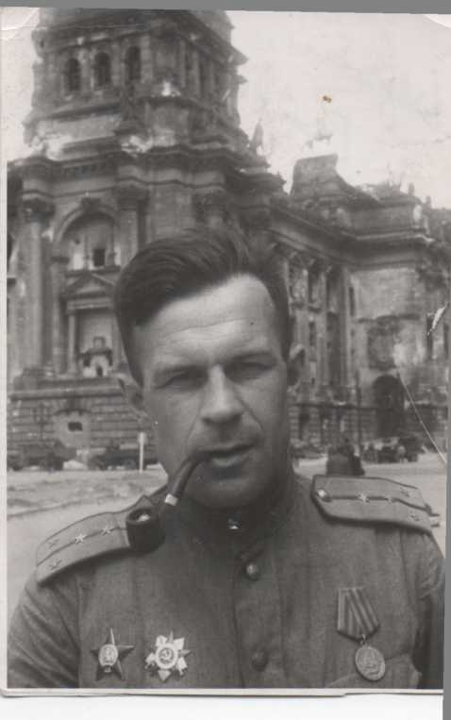
Мищихин Владимир Алексеевич (18.04.1912 г., г. Бийск Алтайского края - 02.02.1977 г., г. Новосибирск). Родился Владимир Алексеевич в семье рабочих. В начале 20-х годов его семья была вынуждена покинуть Алтайский край в поисках заработков и переехала в г. Новосибирск. Там Мищихин окончил девятиклассную школу и в 1929 году поступил по направлению в краевую газету "Молодой Рабочий" литературным секретарем. Через полгода перешел в журнал "За индустриализацию Сибири". Его сильные статьи о развитии Новосибирска, о начале индустриализации способствовали переводу Владимира Алексеевича в газету "Трибуна ударника", где он работал ответственным секретарем. С января 1932 по декабрь 1936 г. работал в журнале "Профсоюзный работник". Литературный талант молодого журналиста заметили в редколлегии Новосибирского радио. Куда его пригласили сначала редактором "Последних известий", а позже - ответственным редактором литературно-драматического вещания. В сентябре 1941 года он был призван в действующую армию как пехотинец-стрелок.
В августе 1942 г. В.А. Мищихин стал литературным сотрудником газеты "За правое дело" в 33-й армии. В этой фронтовой газете публиковались его очерки, статьи и боевые листки. Владимир Алексеевич участвовал в конкурсе боевых листков и был признан лучшим. В Приложении нашей работы вы можете посмотреть и его заметки и отрывок из газеты, где рассказывается о конкурсе боевых листков. Именно правильно подобранные слова, зачастую хлесткие или очень проникновенные пмогали поддержать боевой дух солдат. В звании капитана прошел через всю Европу, дошел до Германии. В апреле 1946 года после демобилизации вернулся в г. Новосибирск на прежнюю работу - в отдел литературно-драматического вещания. С июня 1949 года по ноябрь 1952 работал в редакции областной газеты "Большевистская смена". С 1952 года по 1958 работал редактором "Последних известий" на Новосибирском радио. Затем, до последних дней, Владимир Алексеевич работал в редакции газеты "Вечерний Новосибирск" ответственным секретарем.
За боевые заслуги Владимир Алексеевич Мищихин был награжден медалями "За боевые заслуги", "За взятие Берлина", "За освобождение Варшавы", орденами Красной Звезды Отечественной войны II

степени.

Фотоматериалы с передовой В.А. Мищихина

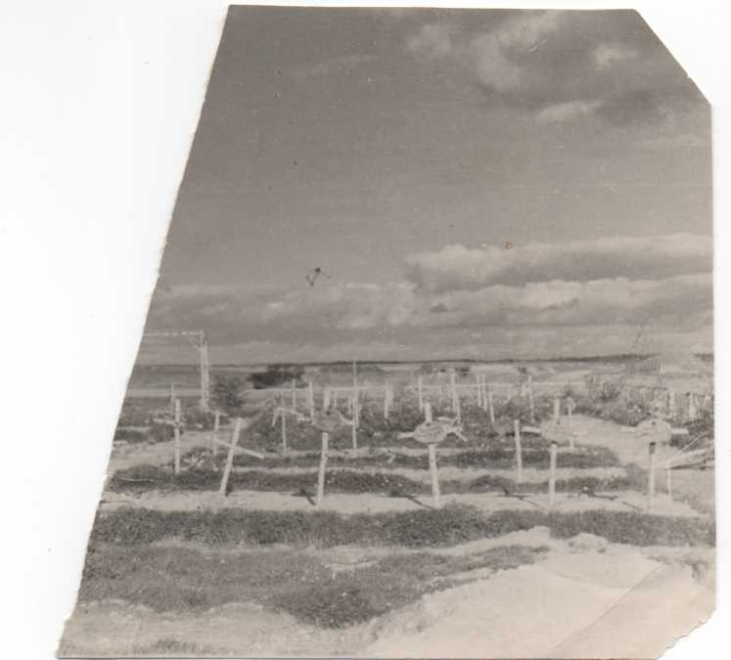

Кладбище немецких солдат на советской земле

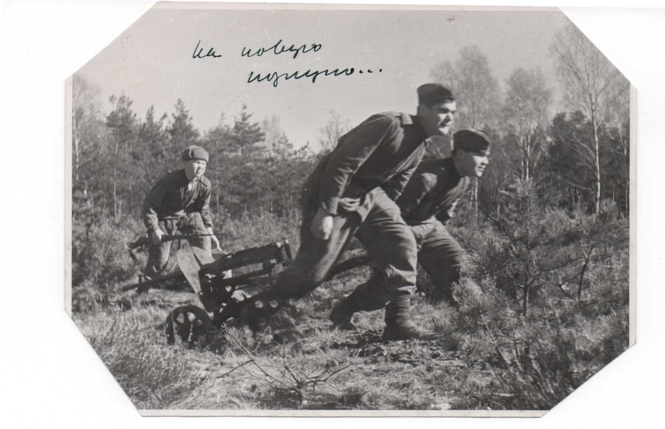

Переход советских солдат на новую позицию

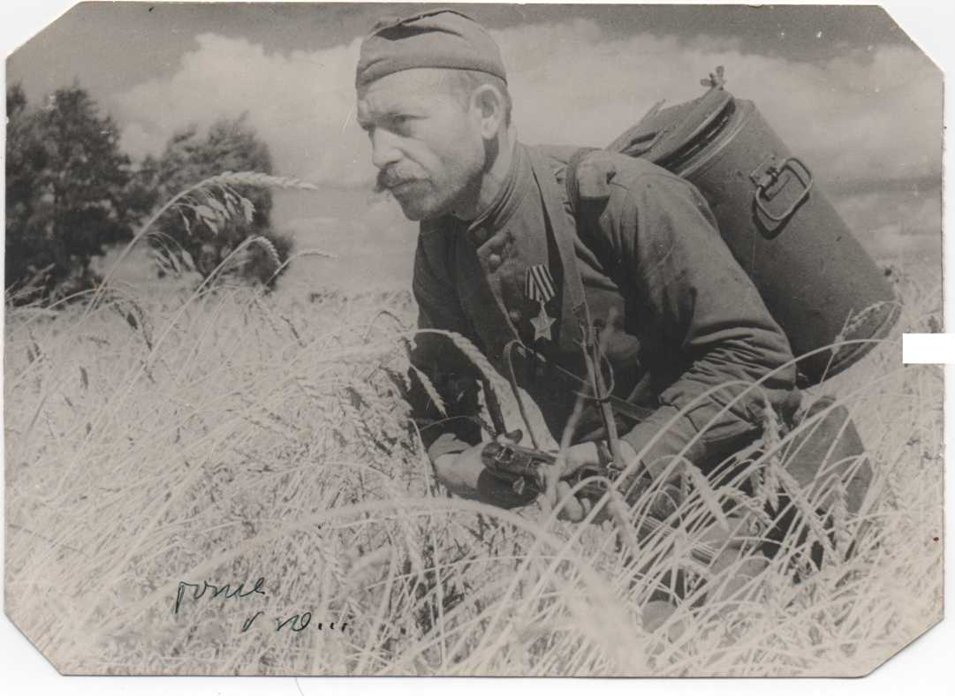

Советский солдат идет в атаку

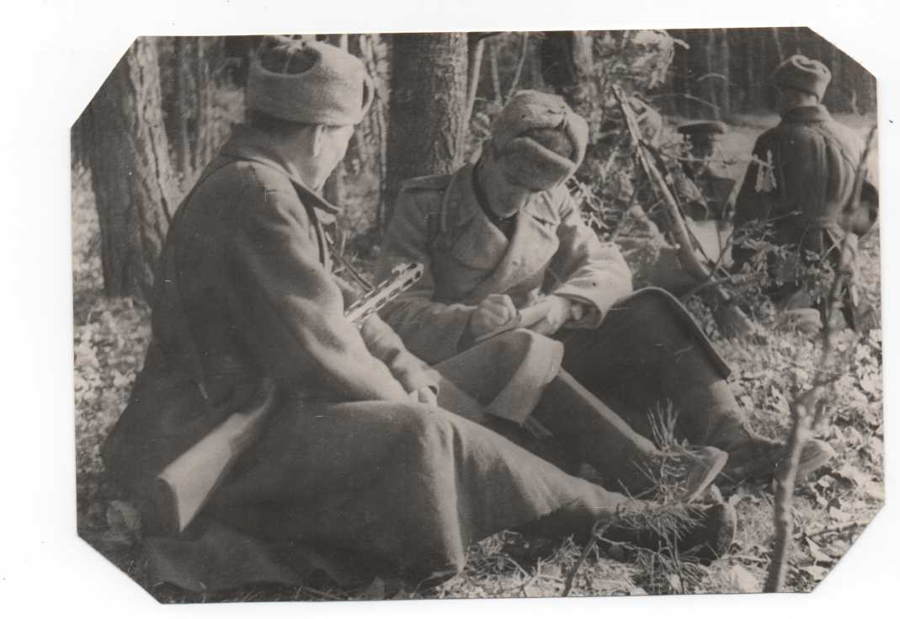

Письмо домой...

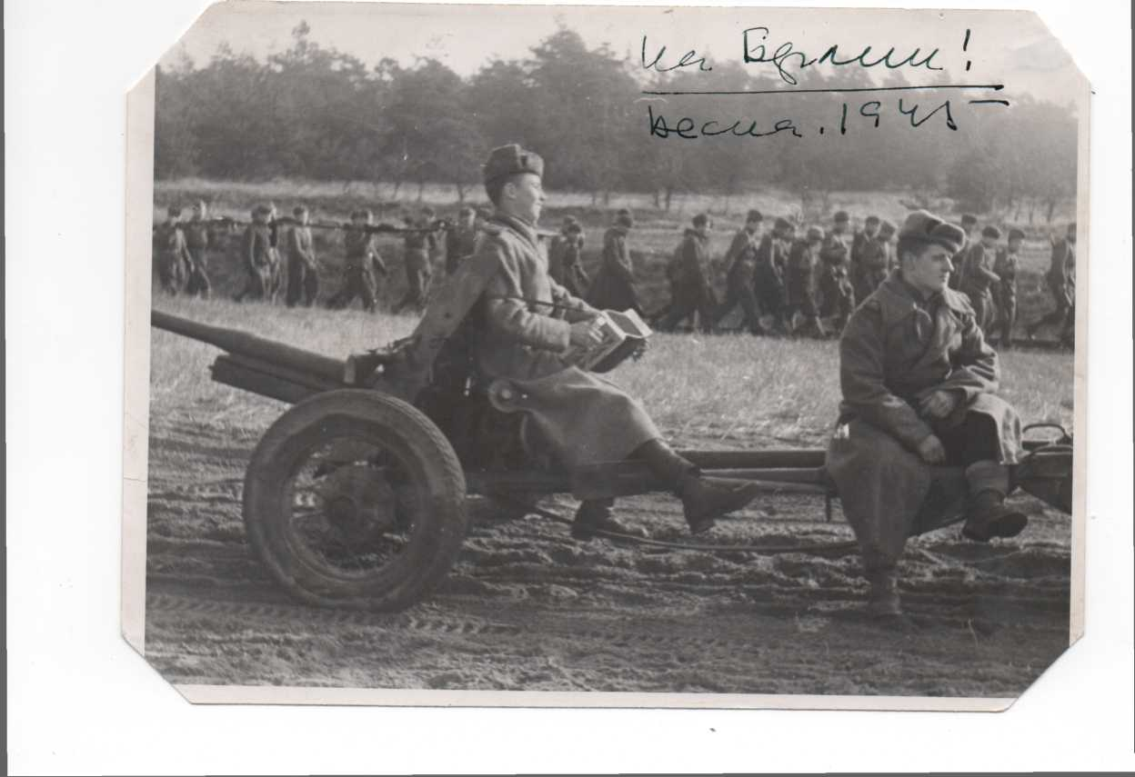

На Берлин!!!

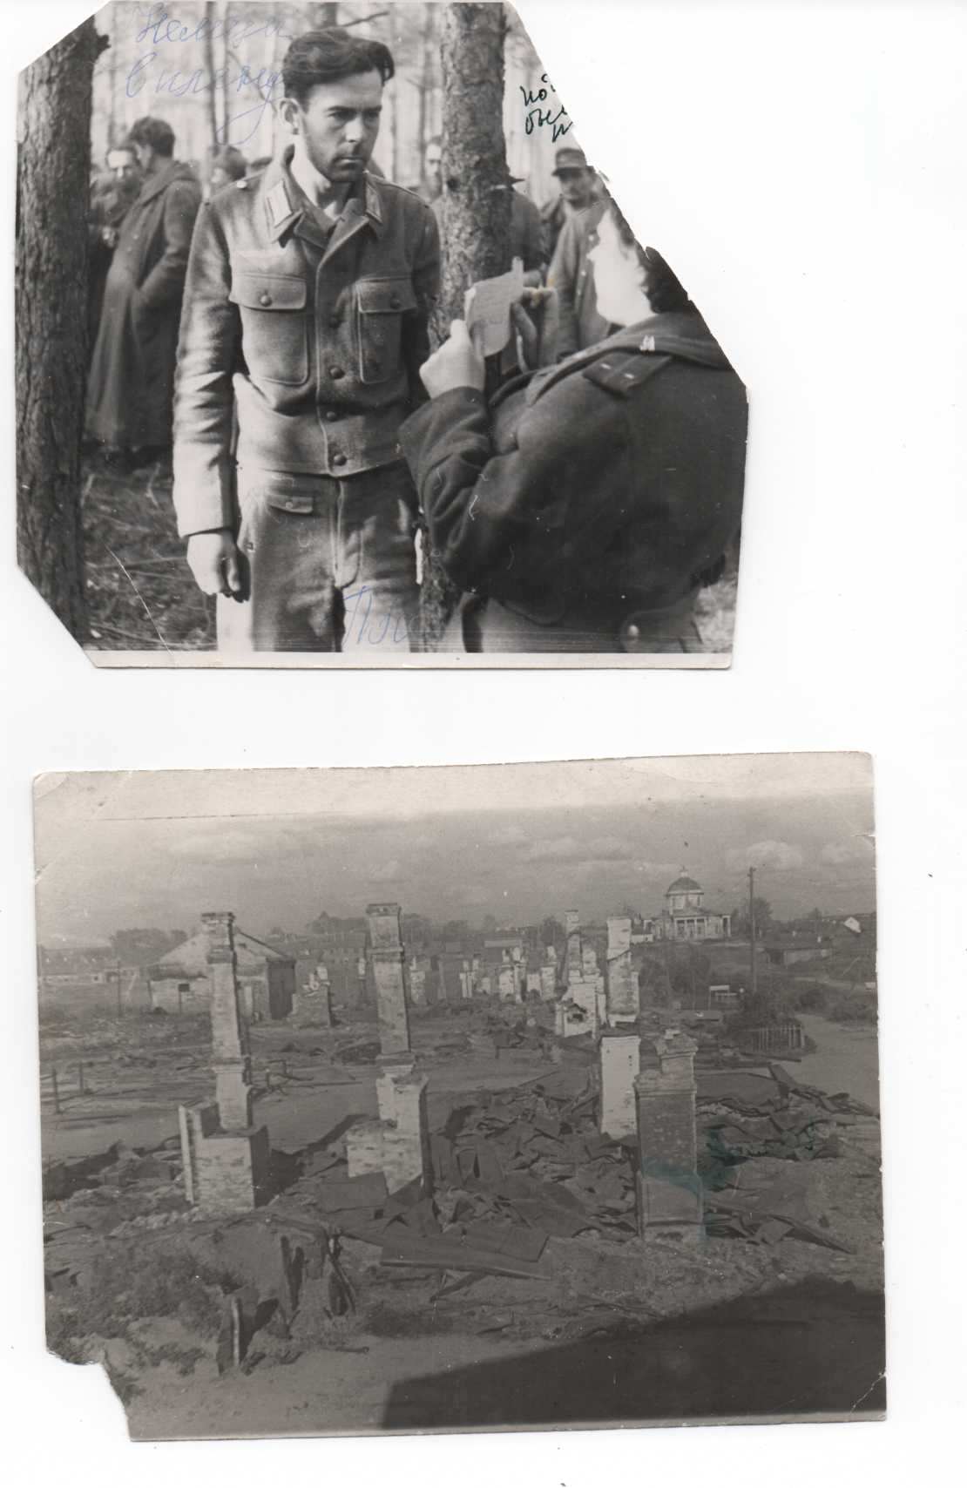

То, что оставили немцы...

На фото вверху- плененный немецкий солдат, фото внизу - сожженное советское село

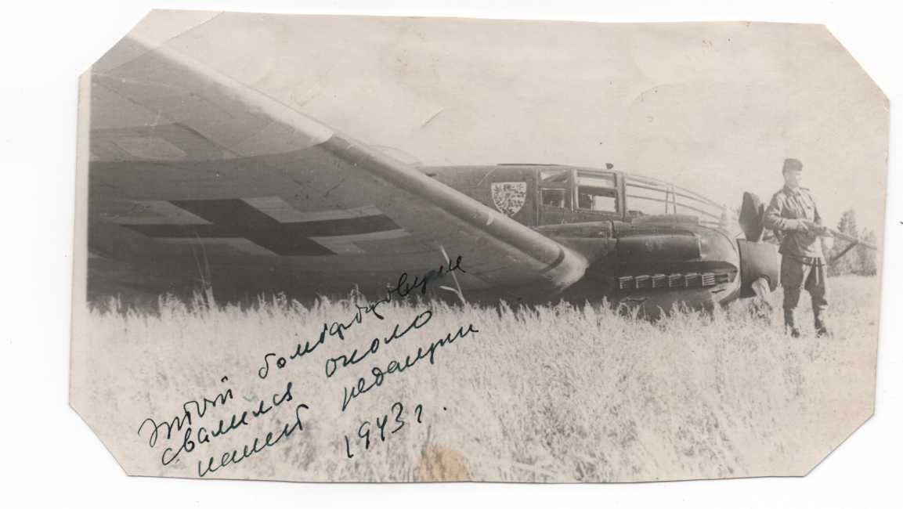

Немецкий бомбардировщик, упавший у редакции В.А. Мищихина

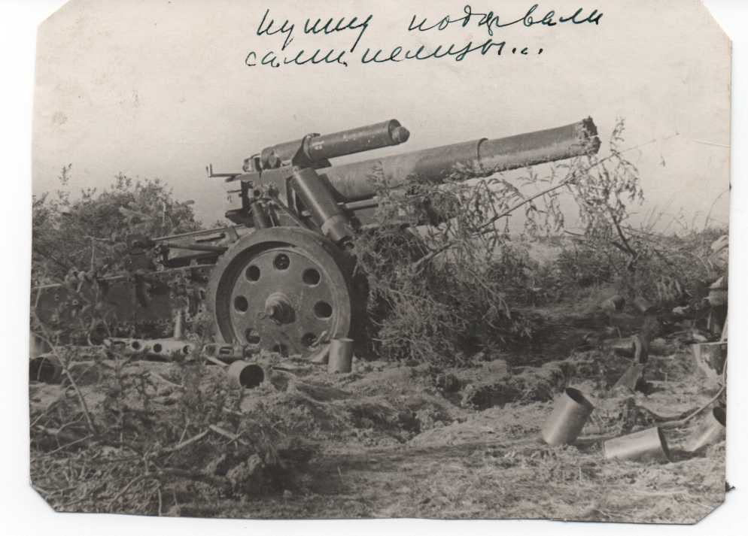

Эта немецкая пушка, которую они подорвали во время отступления

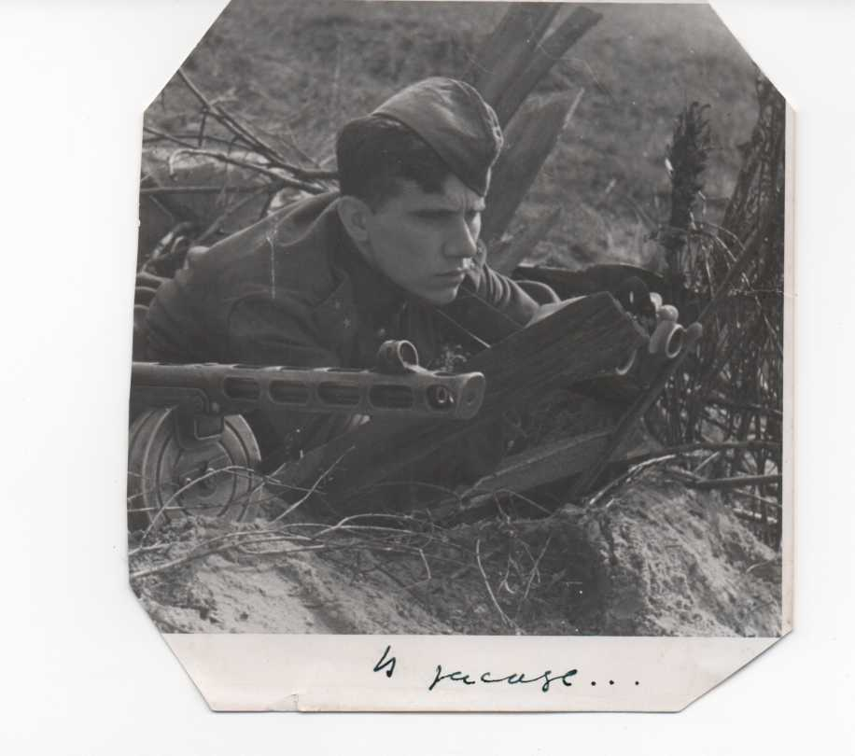

Советский солдат в засаде

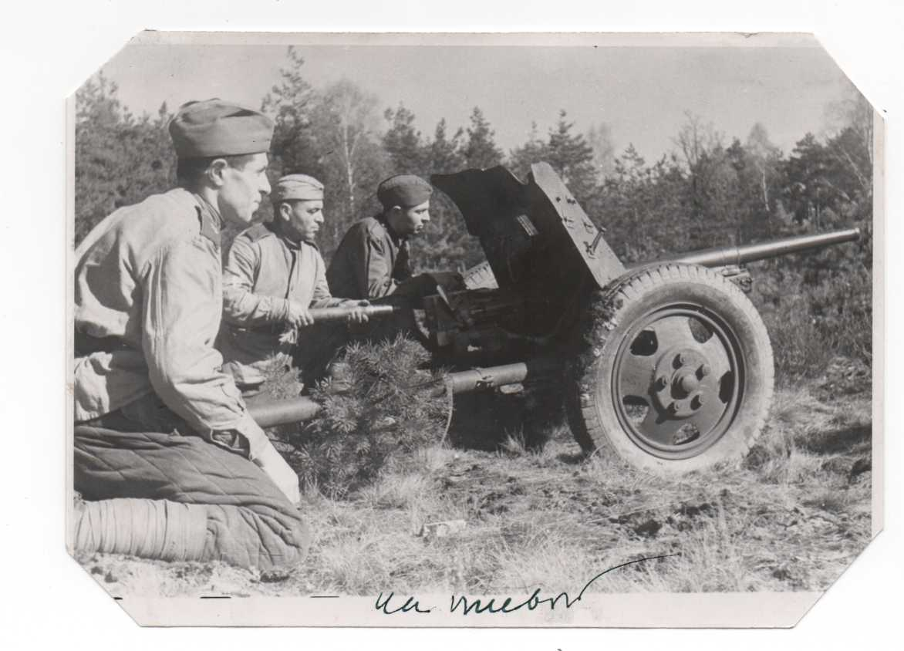

Советские солдаты на передовой готовятся к атаке

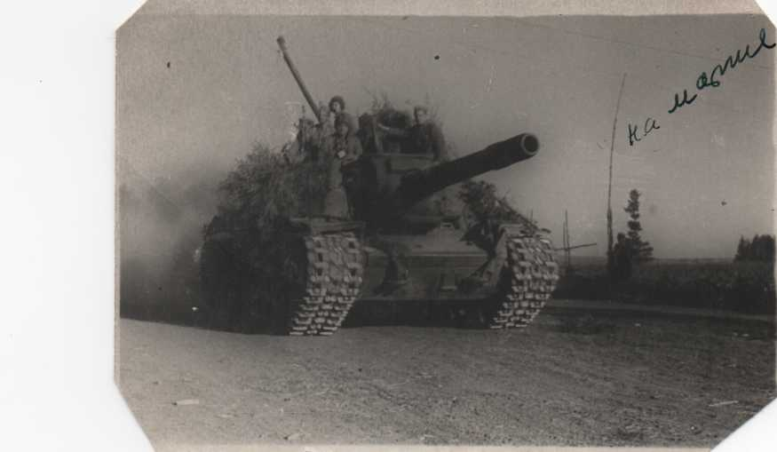

В атаку!!!!

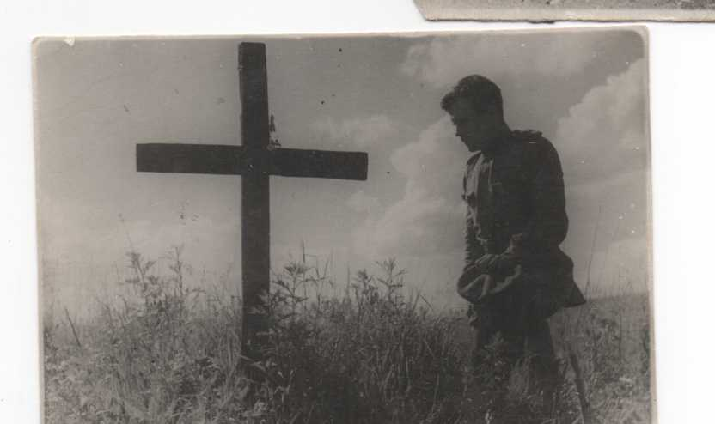

На могиле боевого товарища

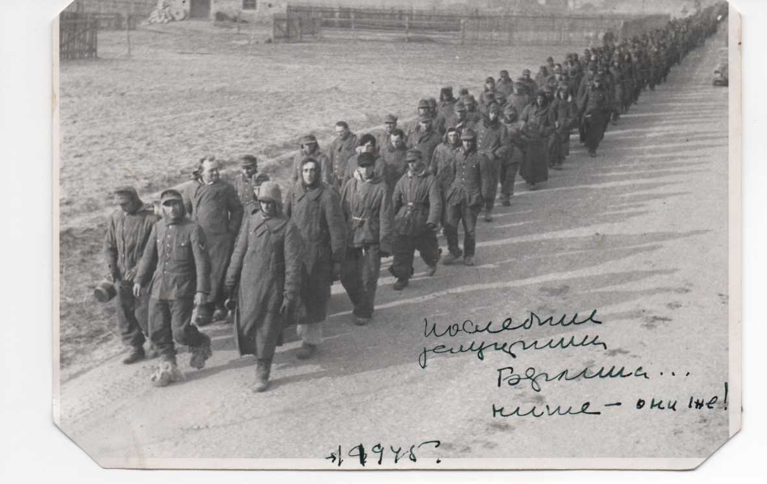

Последние защитники Берлина

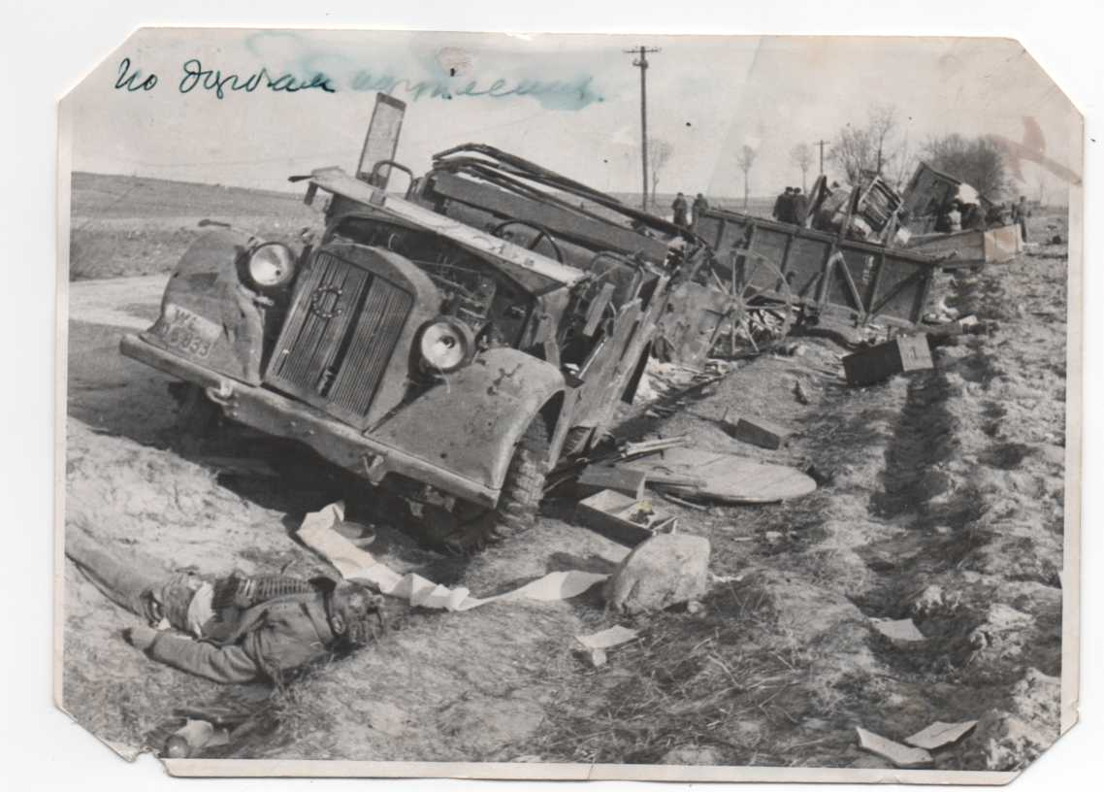

На дорогах отступления...

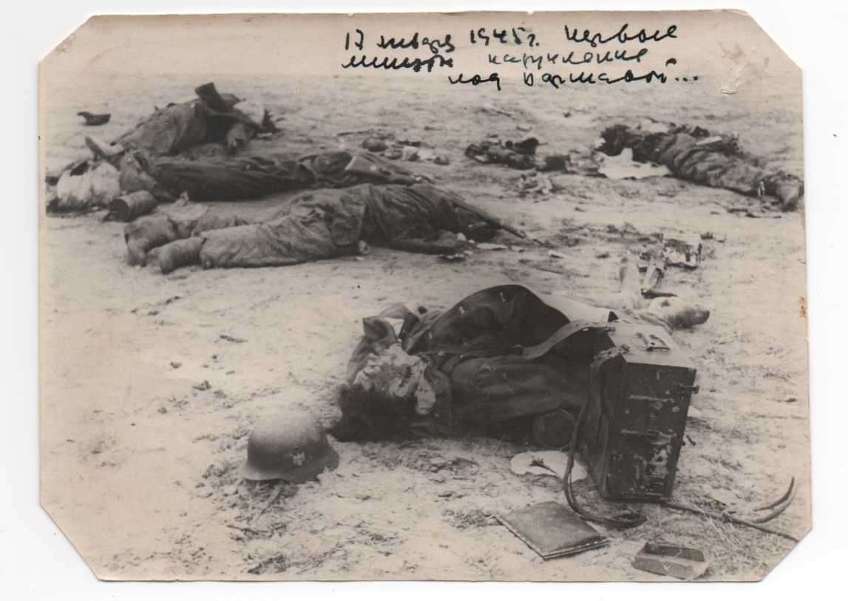

На дорогах отступления...

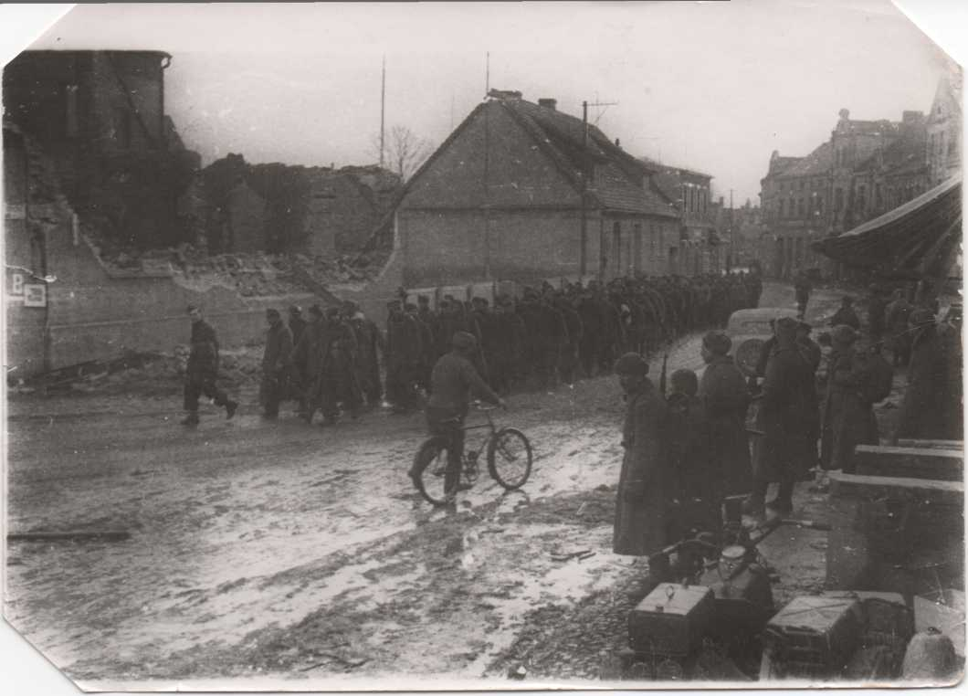

Немецкие военнопленные

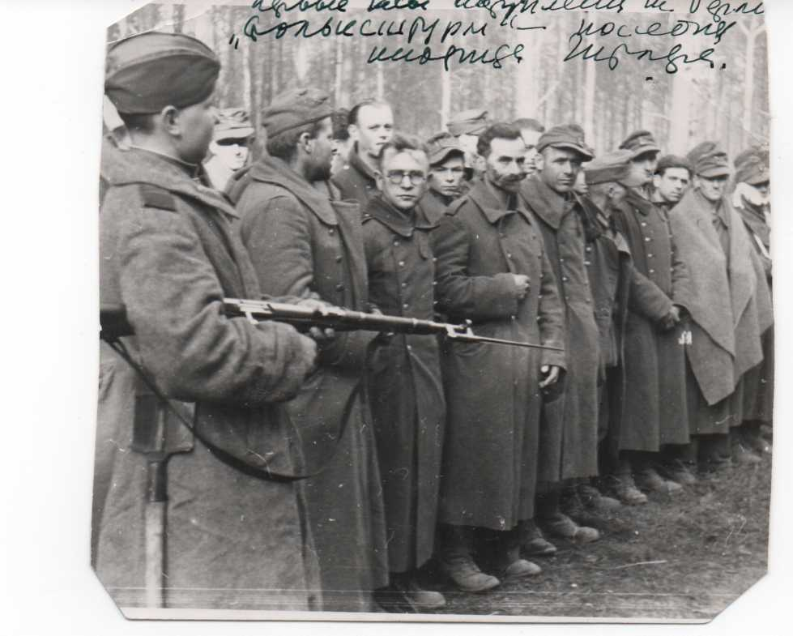

Немецкие военнопленные

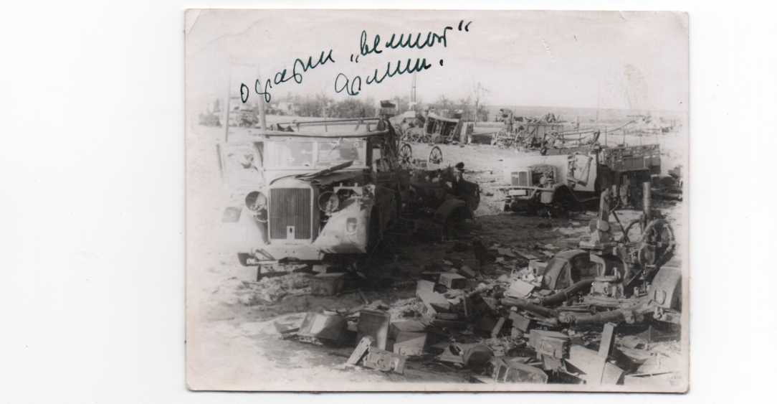

Остатки "великой" армии

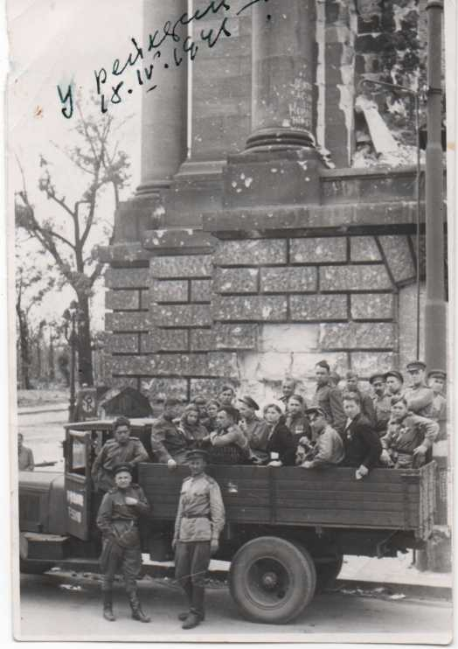

На фоне рейхстага

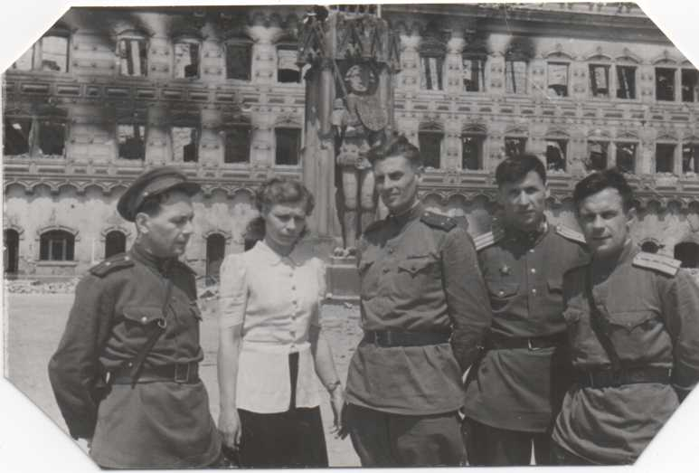

Редколлегия "За правое дело" в Берлине на фоне рейхстага

Заключение
На основе проделанной нами работы можно проследить не только работу отдельно взятого военного корреспондента. Напротив, деятельность и творческий путь Владимира Алексеевича Мищихина во время Великой Отечественной войны является общераспространенной и очень продуктивной. Каждая фотография, выполненная военным корреспондентом - это целая маленькая история из военных будней, пропитанная болью потери, постоянным страхом и невероятным желанием жить. Даже в тяжелое военное время военные корреспонденты не только не теряли присутствие духа, но еще и творили. Творчество это проявилось во многом: и в боевых листках, и в фотозаметках, в репортажах, в налаженной работе по выпуску газет и распространению их среди солдат на передовой.
Данная работа может использоваться учителем истории на уроках во время изучения войны, в воспитательной работе школы при проведении гражданско-патриотических мероприятий, а также наша работа является заказом от Совета ветеранов с. Спасское и будет являться основой экспозиции, посвященной 70-летию Победы.

Список используемой литературы
1.Борзунов С.М. «История отечественной журналистики. Хрестоматия (1941-1945 гг.)», М.: ВУ, 2009
2. Великая Отечественная война 1941-1945 г. М.: Советская энциклопедия, 1986. С. 144.
3. Грабельников А.А. История российской журналистики XX в. М., 1995.
4. Иванова Р., Кузнецов И. Советская журналистика в годы Великой Отечественной войны // Вестн. Моск. ун-та. Сер. Журналистика. 1985. №1
5. Кузнецов И., Попов Н. Советская печать в годы Великой Отечественной войны // Вестн. Моск. ун-та. Сер. Журналистика. 1975. №2
6. Кузнецов И.В. История отечественной журналистики (1917-2000). М., 2003.
7. Человек и общество: краткий энциклопедический словарь – справочник под ред. Ю.С. Борцов – Ростов – на – Дону: изд-во «Феникс», 1997

Глоссарий
Автономия – способность, право самостоятельного, относительно независимого функционирования политических субъектов в составе государственного образования, закрепленное конституцией.
Борьба политическая – состояние противопоставления интересов политических субъектов с целью достижения определенных политических результатов.
Беспризорничество - социальное явление, при котором происходит отрыв детей от семьи с утратой постоянного места жительства. Отличительными признаками беспризорности являются: полное прекращение связи с семьёй, родителями, родственниками; проживание в местах, не предназначенных для человеческого жилья; добывание средств к жизни способами, не признаваемыми в обществе (попрошайничество, воровство); подчинение неформальным законам.
Власть – совокупность механизмов и средств, способов определяющих воздействие политических субъектов.
Всеобщее избирательное право – право всех граждан, достигших установленного законом возраста, участвовать в той или иной форме в выборах органов государственной власти различного уровня.
Государство – важнейший институт политической системы общества, способ социального бытия человека в условиях господства политического отчуждения
Государство правовое – тип государства, где утвержден политический режим, характеризующийся правовым (конституционным) порядком осуществления политической власти.
Гражданское общество – индивидуализированная форма существования социальности в ее противопоставлении политическому, фиксируя определенный уровень развития и степень зрелости общества.
Движение политическое – форма, способ практического существования политики.
Демократия – народовластие.
Деятельность политическая – вид активности, направленной на изменение или сохранение существующих политических отношений, в результате которой получается их новое качество или консервируется старое.
Культура политическая – совокупность элементов и феноменов сознания, культуры в целом, политического поведения, формирования и функционирования государства и политических институтов, обеспечивающих воспроизводство политической жизни общества, политического процесса.
Менталитет политический – единая, синкретическая форма осознания социально-политической системы, которая формируется в результате воздействия всех жизненных факторов на коллективное политическое сознание и выражает актуальные для данного коллектива ценности.
Местное самоуправление – самостоятельная, ответственная деятельность местных сообществ людей по решению вопросов местного значения.
Муниципалитет – выборный орган власти местного самоуправления.
Партия политическая – группа единомышленников, стремящихся к общей цели.
Патриотизм – любовь к родине.
Политика – различные формы государственного правления.
Политическая система – совокупность лиц, институтов, участвующих в политическом процессе.
Правительство – коллективный орган исполнительной власти государства и его субъектов, осуществляющий всю полноту власти на соответствующей территории.
Правовое государство - это государство, вся деятельность которого подчинена нормам и фундаментальным принципам права.
Революция – насильственный способ принципиального изменения политической системы, который осуществляется в ходе вооруженной борьбы.
Республика – форма государственного устройства, при котором источником власти является народ, высшие органы власти избираются гражданами.
Реформы – политическое преобразование, изменение, переустройство без существенного изменения политической системы.
Свобода – естественное, неотъемлемое от человека, социальных общностей людей качество, позволяющее им выражать свои мысли и действия в соответствии с правовыми нормами.
Суверенитет – основная характеристика и принадлежность государства и власти, как независимое от иных центров верховенство.
Толерантность – терпимость по отношению к другим людям, их убеждениям, ценностям и поведению.
Управление государственное – совокупность способов, средств и механизмов, при помощи которых государственные органы осуществляют организованное обеспечение стабильности.

ПРИЛОЖЕНИЯ

